简号 J1⑧62：上葆缮牛车簿（迁陵丞昌）

来源出处
里耶古城一号井第八层出土，原整理号 8-62。
释文、注释：《里耶秦简牍校释》第一卷，第 48 页。
图版、单字字形：秦簡字形庫（www.kaom.net）《里耶1》。

图片
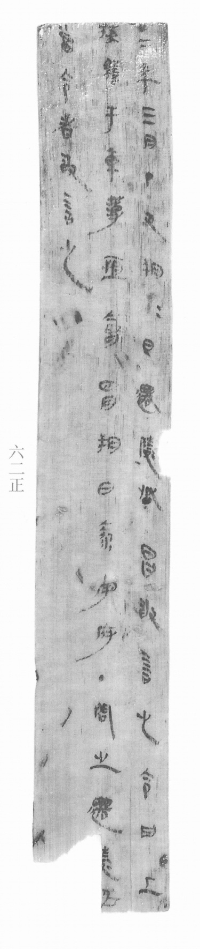
图1 里耶秦简 8-62正 正面实物照片。出处：秦簡字形庫（www.kaom.net）《里耶1》图版。
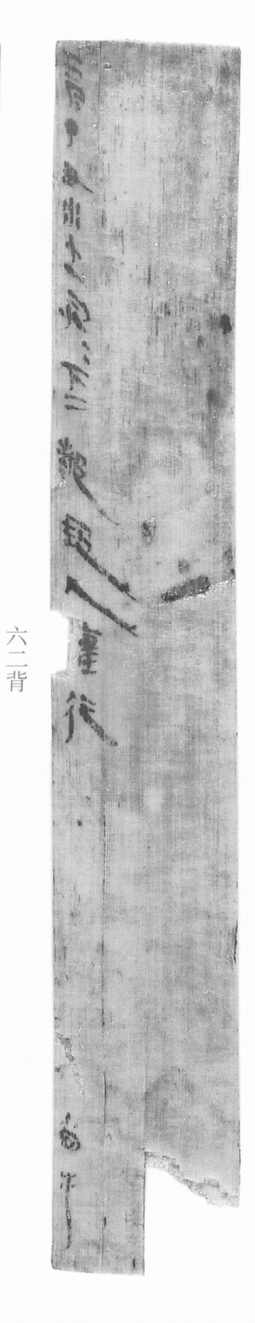
图2 8-62背 背面。出处同图1。
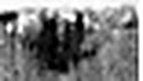 卅 三十并也。古文省。凡卅之屬皆从卅。（《说文解字》卷三·卅部）
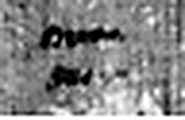 二 地之數也。从偶一。凡二之屬皆从二。（《说文解字》卷十三·二部）
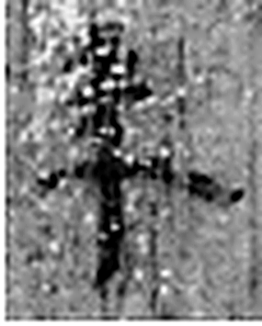 年 穀孰也。从禾千聲。《春秋傳》曰：“大有秊。”（《说文解字》卷七·禾部）
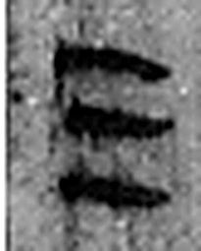 三 天地人之道也。从三數。凡三之屬皆从三。（《说文解字》卷一·三部）
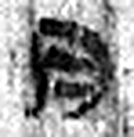 月 闕也。大陰之精。象形。凡月之屬皆从月。（《说文解字》卷七·月部）
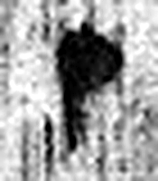 丁 夏時萬物皆丁實。象形。丁承丙，象人心。凡丁之屬皆从丁。（《说文解字》卷十四·丁部）
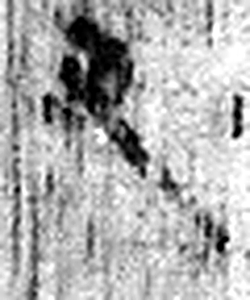 丑 可惡也。从鬼酉聲。（《说文解字》卷九·鬼部）
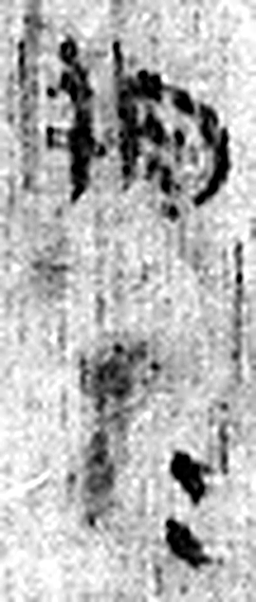 朔= 《说文解字》未收此字。
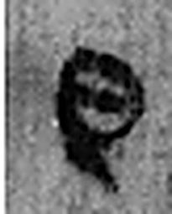 日 實也。太陽之精不虧。从囗一。象形。凡日之屬皆从日。（《说文解字》卷七·日部）
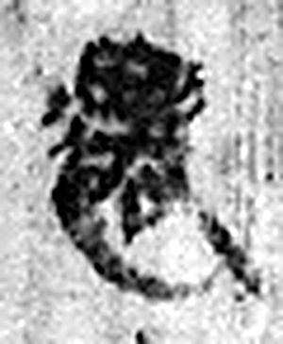 遷 登也。从辵𠨧聲。（《说文解字》卷二·辵部）
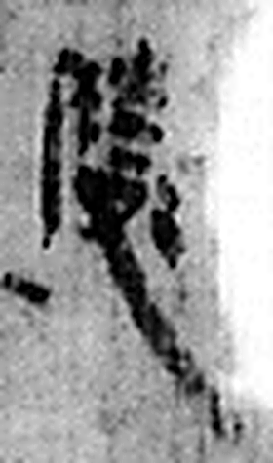 陵 大𨸏也。从𨸏夌聲。（《说文解字》卷十四·𨸏部）
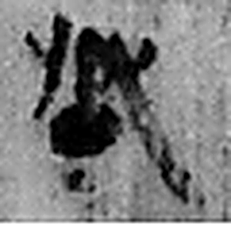 丞 翊也。从廾从卩从山。山高，奉承之義。（《说文解字》卷三·𠬞部）
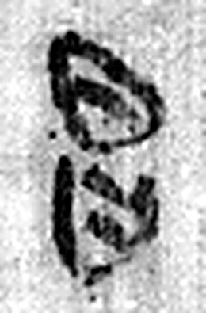 昌 美言也。从日从曰。一曰日光也。《詩》曰：“東方昌矣。”（《说文解字》卷七·日部）
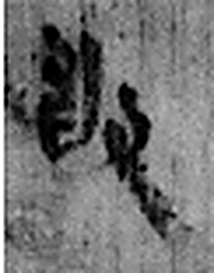 敢 進取也。从𠬪古聲。（《说文解字》卷四·𠬪部）
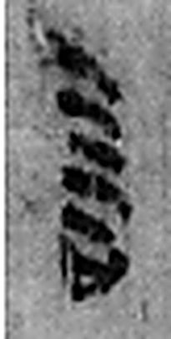 言 直言曰言，論難曰語。从口䇂聲。凡言之屬皆从言。（《说文解字》卷三·言部）
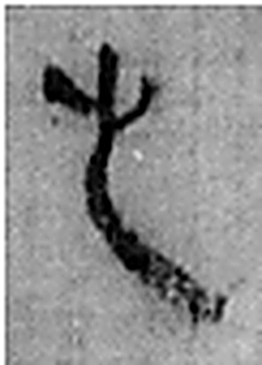 之 出也。象艸過屮，枝莖益大，有所之。一者，地也。凡之之屬皆从之。（《说文解字》卷六·之部）
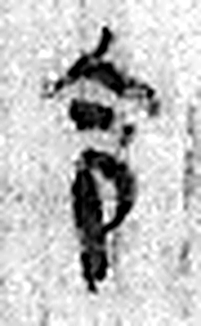 令 發號也。从亼、卪。（《说文解字》卷九·卩部）
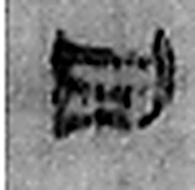 曰 詞也。从口乙聲。亦象口气出也。凡曰之屬皆从曰。（《说文解字》卷五·曰部）
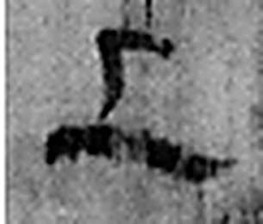 上 高也。此古文上，指事也。凡丄之屬皆从丄。（《说文解字》卷一·丄部）
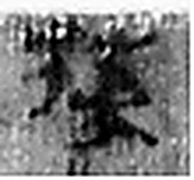 葆 艸盛皃。从艸𠈃聲。（《说文解字》卷一·艸部）
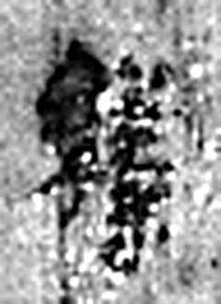 繕 補也。从糸善聲。（《说文解字》卷十三·糸部）
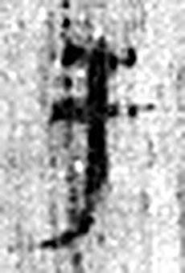 牛 大牲也。牛，件也；件，事理也。象角頭三、封㞑之形。凡牛之屬皆从牛。（《说文解字》卷二·牛部）
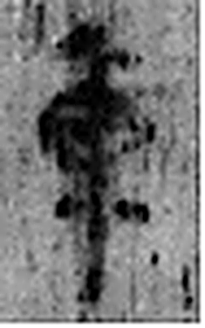 車 輿輪之緫名。夏后時奚仲所造。象形。凡車之屬皆从車。（《说文解字》卷十四·車部）
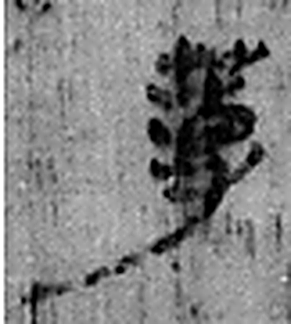 薄（簿） 《说文解字》未收此字。
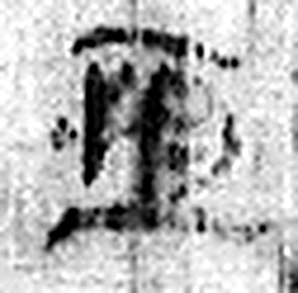 恒 常也。从心从舟，在二之閒上下。心以舟施，恆也。（《说文解字》卷十三·二部）
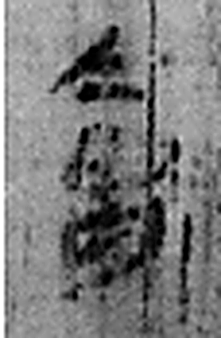 會 合也。从亼，从曾省。曾，益也。凡會之屬皆从會。（《说文解字》卷五·會部）
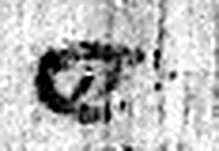 四 陰𢿙也。象四分之形。凡四之屬皆从四。（《说文解字》卷十四·四部）
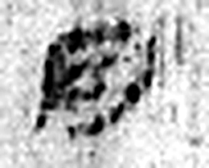 月 闕也。大陰之精。象形。凡月之屬皆从月。（《说文解字》卷七·月部）
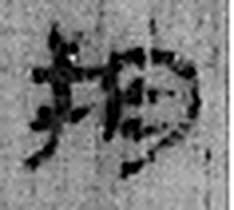 朔 月一日始蘇也。从月屰聲。（《说文解字》卷七·月部）
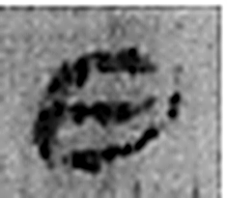 日 實也。太陽之精不虧。从囗一。象形。凡日之屬皆从日。（《说文解字》卷七·日部）
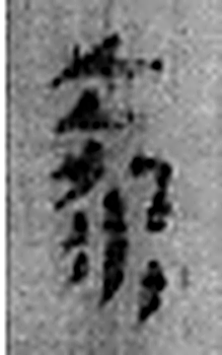 泰（太） 《说文解字》未收此字。
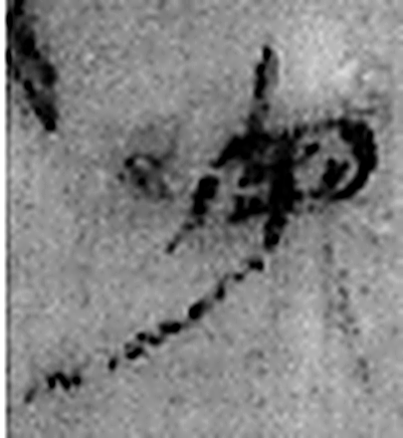 守 守官也。从宀从寸。寺府之事者。从寸。寸，法度也。（《说文解字》卷七·宀部）
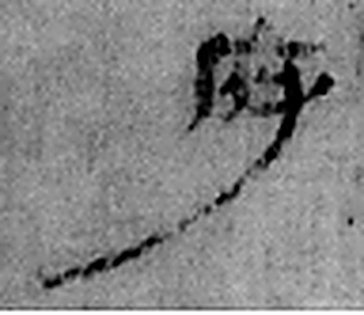 府 文書藏也。从广付聲。（《说文解字》卷九·广部）
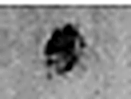 · 《说文解字》未收此字。
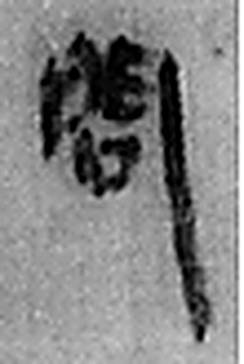 問 訊也。从口門聲。（《说文解字》卷二·口部）
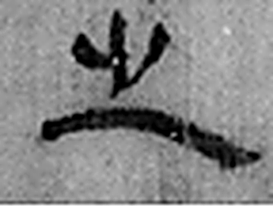 之 出也。象艸過屮，枝莖益大，有所之。一者，地也。凡之之屬皆从之。（《说文解字》卷六·之部）
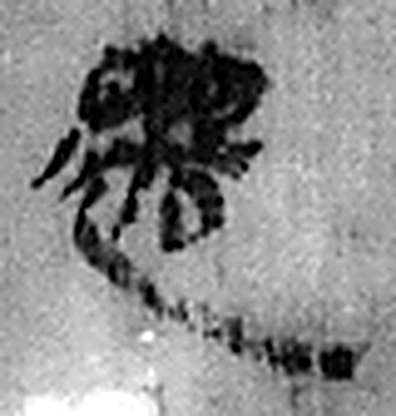 遷 登也。从辵𠨧聲。（《说文解字》卷二·辵部）
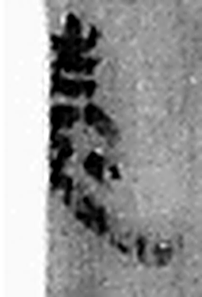 陵 大𨸏也。从𨸏夌聲。（《说文解字》卷十四·𨸏部）
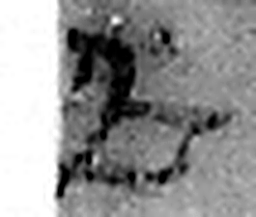 毋 止之也。从女，有奸之者。凡毋之屬皆从毋。（《说文解字》卷十二·毋部）
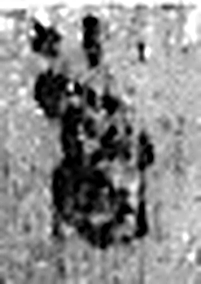 當 田相值也。从田尚聲。（《说文解字》卷十三·田部）
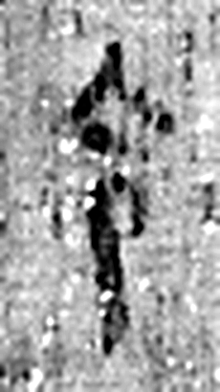 令 發號也。从亼、卪。（《说文解字》卷九·卩部）
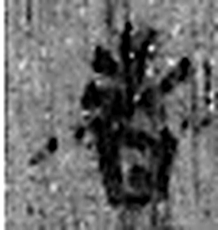 者 別事詞也。从𪞶纺聲。纺，古文旅字。（《说文解字》卷四·𪞶部）
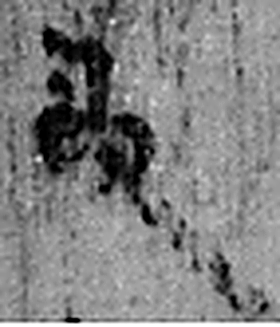 敢 進取也。从𠬪古聲。（《说文解字》卷四·𠬪部）
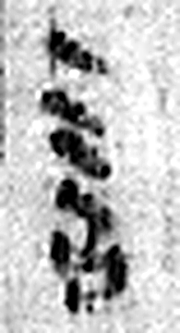 言 直言曰言，論難曰語。从口䇂聲。凡言之屬皆从言。（《说文解字》卷三·言部）
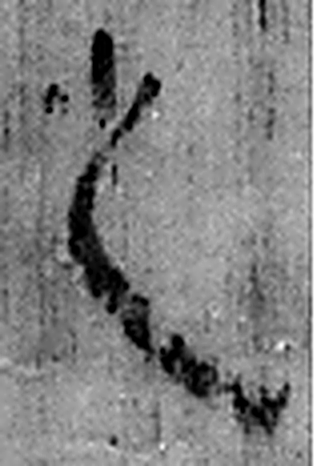 之 出也。象艸過屮，枝莖益大，有所之。一者，地也。凡之之屬皆从之。（《说文解字》卷六·之部）
图3 8-62 逐字字形与本义（共 45 字，按原简文字序）。字形出处：秦簡字形庫（www.kaom.net）《里耶1》；本义出处：《说文解字》大徐本。

释文
丗二年三月丁丑朔朔日，迁陵丞昌敢言之：令曰上Ⅰ葆缮牛车薄（簿）^{［1］}，恒会四月朔日泰（太）守府^{［2］}。·问之迁陵毋Ⅱ当令者，敢言之。Ⅲ8-62
三月丁丑水十一刻刻下二，都邮人□行^{［3］}。 尚手^{［4］}。8-62背

文字
以下照录《里耶秦简牍校释》第一卷注文。
[1] 葆缮，维修。睡虎地秦简《秦律十八种·金布律》89号简：“传车、大车轮，葆缮参邪，可殹。韦革、红器相补缮。取不可葆缮者，乃粪之。”葆缮牛车薄，牛车的维修记录。
[2] 恒，固定。《易·恒》：“《彖》曰：恒，久也。刚上而柔下。”《二年律令·田律》256号简：“官各以二尺牒疏书一岁马，牛它物用稾数，余见刍稾数，上内史，恒会八月望。”整理者注释曰：“会，《周礼·小宰》注：‘月计曰要，岁计曰会。’”恒会，疑是指按照固定的时间岁计。睡虎地秦简《秦律十八种·内史杂》187号简：“都官岁上出器求补者数，上会九月内史”。可参看。
[3] 都，都乡之省。8-1519“都乡”即省写作“都”。都邮，也见于8-1432。都邮人，即都乡之邮人。
“邮人”与“行”之间，原释文作“囗【廛】”，其实只有一字，右部从廛，左部缺，人名。
[4] 尚，人名。

书法
牍面较宽，正面三栏连书，栏末以Ⅰ—Ⅲ标序；字小而匀，字距紧。（据图1）

简牍形制
木牍，单面书写，字分三栏。（据释文）

书写方式
墨色中等，全篇笔迹一致。（据图1）

美育价值
「令曰上葆缮牛车薄（簿）」——一份要按期上报的车马维修账。

